Изготовление армированных бетонных изделий
на 3D принтере
Использование бетонного 3D принтера позволяет изготавливать бетонные изделия более сложной формы, чем изделия, изготовленные классическими способами, что позволяет сократить кол-во бетона.
Основной проблемой 3D печати бетоном является отсутствие арматуры. Прочность бетона на растяжение очень мала и без армирования он не способен выдержать большие нагрузки. Этот фактор ограничивает сферу применения бетонных 3D принтеров частным домостроением и изготовлением малых архитектурных форм.
В данном проекте предлагается оснастить 3D принтер специальным устройством, который укладывал стальные канаты перед экструзией бетона. Канаты находятся в полиэтиленовой трубке. После застывания бетона осуществляется их натяжение с помощью специальных домкратов, образуя несвязанную систему пост-напряженного армирования.
Благодаря возможностям 3D принтера мы можем изготавливать балки, фермы, колонны и т.д. практически любой формы. Например, мы можем сделать балку толще в тех местах, где на нее действует наибольший изгибающий момент, тем самым увеличивая инерцию сечения балки.
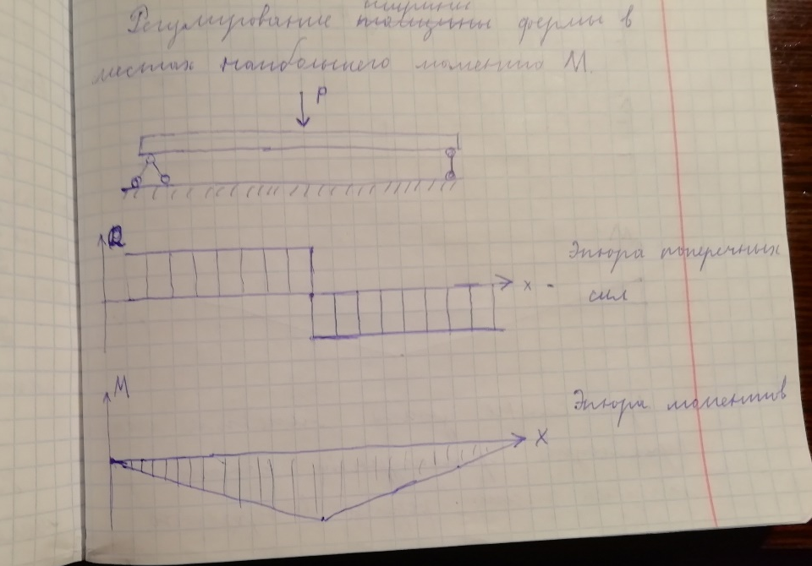
Мы также можем располагать канаты с арматурой в тех местах, где балка (колонна, ферма или др. конструкция) испытывает растягивающие усилия. Например, при смене знака момента M можно перекинуть арматурный канат из нижней части балки в верхнюю.
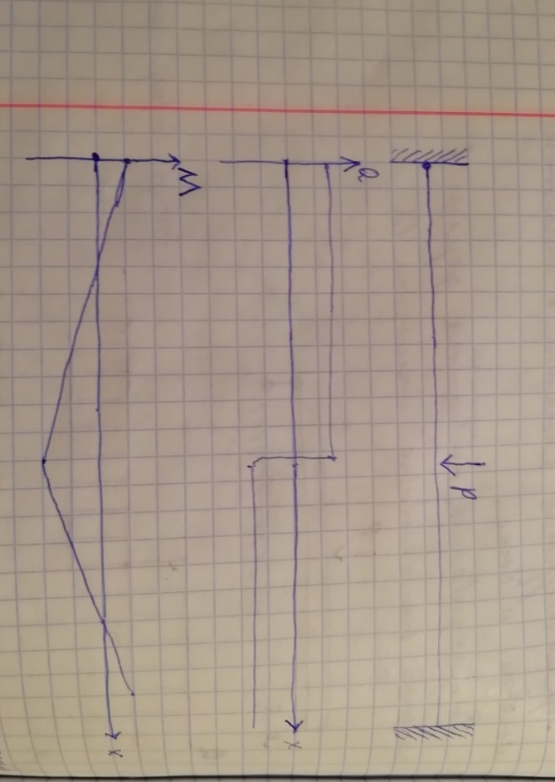

На начальном этапе предлагается изготавливать секции заборов и ограждений различных форм. Также планируется изготавливать декоративные фонари и опоры ЛЭП низкого напряжения. Эти изделия будут дешевле, прочнее и долговечней стальных секций. При этом будут значительно легче обычных бетонных, что упростит их доставку и установку. Также, благодаря возможностям 3Д принтера, их можно будет изготовить сложной и эстетически привлекательной формы. Возможный внешний вид секций представлен на рисунках ниже.
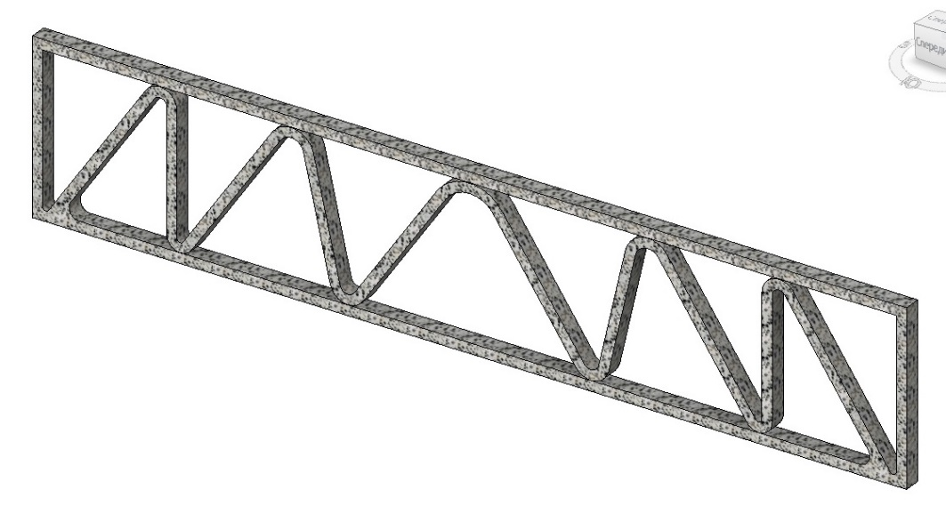
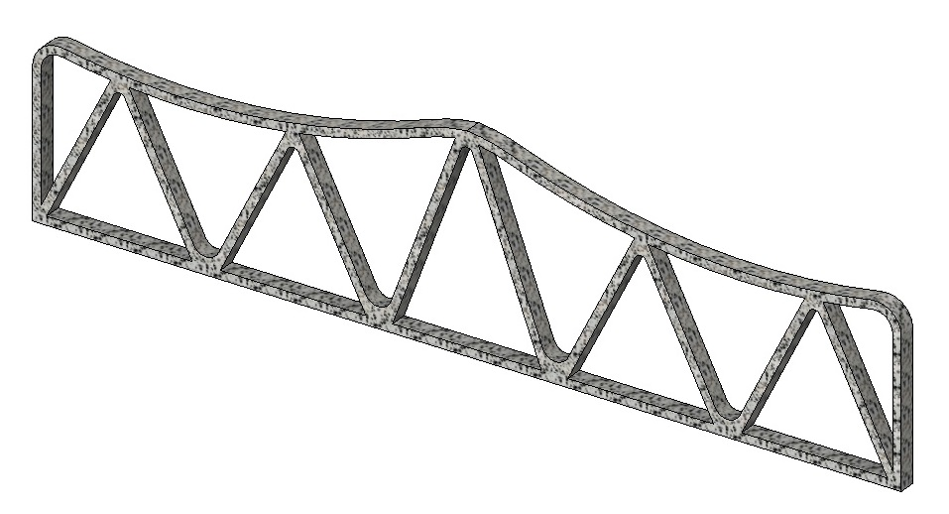

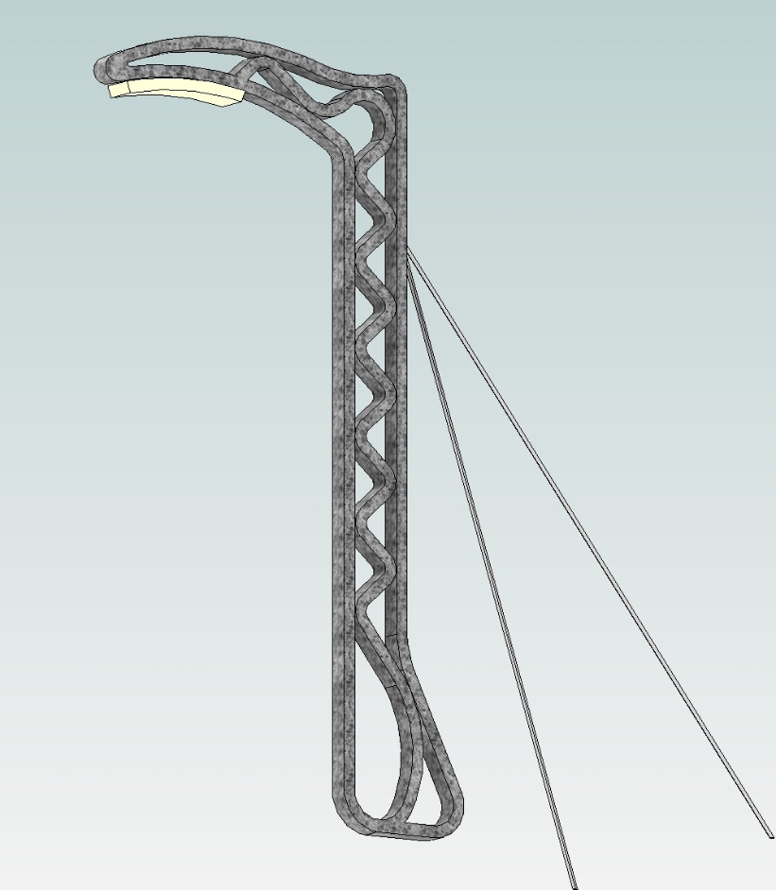
На более поздних этапах планируется изготавливать бетонные фермы, балки и другие элементы для каркасных сооружений, таких как склады, ангары, теплицы, цеха и опоры ЛЭП.
Это также позволит заменить дорогостоящие конструкции из стали куда более дешевыми бетонными. Как и в случае с ограждениями, в отличие от обычных бетонных ферм, колонн и балок, их будет намного проще доставить и установить в силу меньшего веса. В случае отсутствия путей подвоза или негабаритных размеров изделий можно организовать их производство на месте, отправив 3Д принтер.
Ниже приведены фото стальных конструкций, которые могут быть заменены 3Д печатными бетонными изделия.

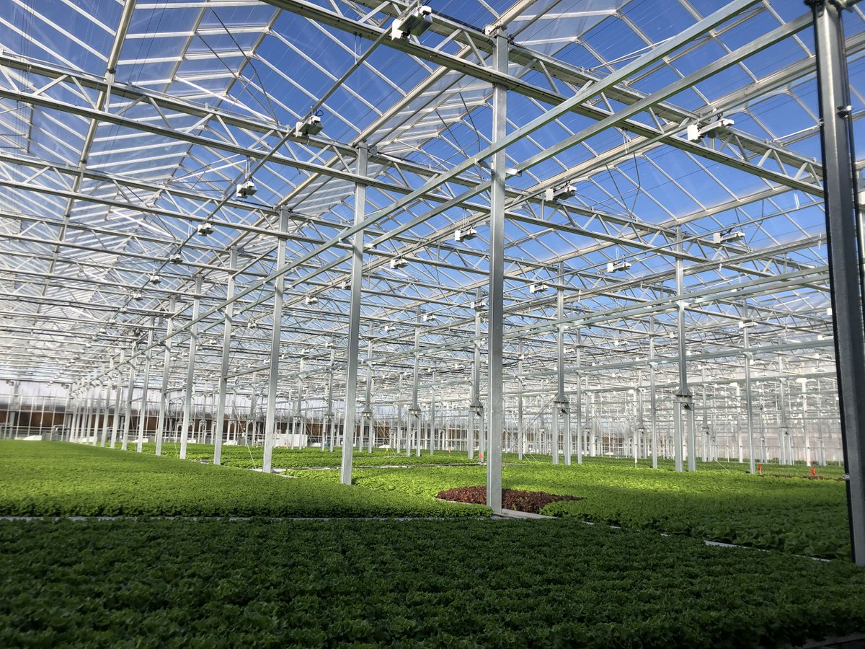
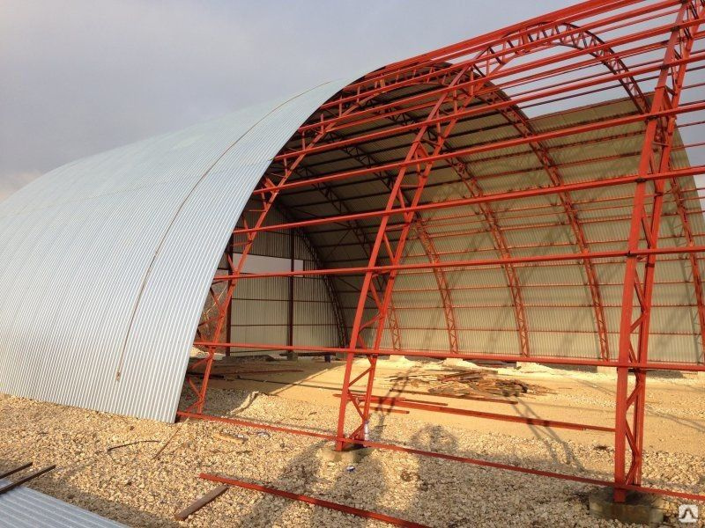
Если удастся масштабировать технологию 3Д печати бетоном до больших размеров (десятки и сотни метров), то можно использовать ее для строительства крупных бетонных сооружений: градирней ТЭЦ, элеваторов и т.д. Также возможно применение технологии в железобетонном судостроении.

Изобретение представляет собой обычный бетонный 3Д принтер, оснащенный системой для укладывания канатов. Сразу после укладки, на канат через экструдер выдавливается бетонная смесь. Схематическое изображение устройства приведено ниже.

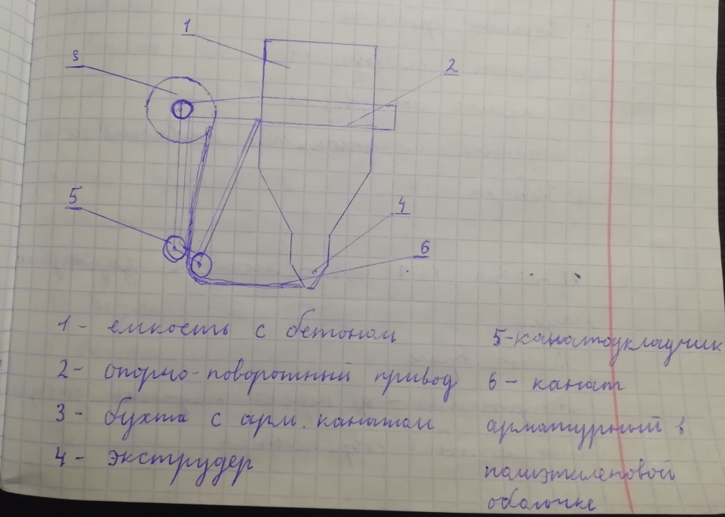

Обрезка арматурного каната осуществляется оператором вручную с помощью гидравлических ножниц. В дальнейшем возможно оснащение 3Д принтера этими ножницами. Через несколько дней после изготовления, когда бетон наберет достаточную прочность, осуществляется натяжение каната и закрепление его с помощью специальных анкеров.

НЕДОСТАТКИ
У данной технологии можно выделить следующие основные недостатки:
- Изделия нельзя сверлить, так как существует риск перебить арматурный трос, который держится только на анкерах.
- 3Д принтер не сможет установить закладные
- Вся арматура лежит в одной плоскости (в плоскости печати)

МЕТОДЫ РЕШЕНИЯ
Первые два недостатка приводят к существенной проблеме технологии: сложность в соединении изделий между собой и с другими изделиями. Предполагается несколько способов решения данной проблемы:
- Бетонирование данных изделий (в процессе монтажа изделия погружаются в незастывшую цементную или бетонную смесь, что обеспечивает жесткое и надежное соединение)
- Крепление с помощью хомутов
- Использование выходов арматурных тросов как оттяжки (также частично нивелирует недостаток расположения арматуры в одной плоскости)

Более радикальным способом решения данной проблемы является переход к связанной системе армирования. В качестве одного из вариантов: пропускание слабого электрического тока по арматурным канатам и нагревом их до температур, при которых полиэтиленовая оболочка начнет плавиться. Снова застыв, она жестко свяжет канат с бетонным изделием.
Если вариант с током не получится реализовать, то можно нагревать изделия в автоклаве до расплавления оболочки каната с аналогичным эффектом застывания и адгезии.
Это позволит резать и сверлить данные изделия, что важно в таких отраслях как малоэтажное строительство, где вышеперечисленные варианты не всегда эффективны.

